Erudio, Višja strokovna šola
Program: Varstvo okolja in komunala
Predmet: Odvajanje in čiščenje odpadne vode
Pisni del izpita
Točkovanje izpita: seminarska naloga do 20 točk, pisni izpit do 80 točk.
Pretvorba točk v ocene: do 65 %: 5; 65-69 %: 6; 70-75 %: 7; 76-83 %: 8; 84-93 %: 9; 94-100 %:10.

Primer izpitne pole 1 (februar 2013) Priimek in ime:

- (10 TOČK): Pojasnite, na kakšne načine lahko upoštevamo količino tujih vod, ki jih upoštevamo v izračunu kanalizacije.
- (10 TOČK): Pojasnite, kdaj, zakaj in kako uporabljamo tlačni sistem kanalizacije. Naštejte prednosti in pomanjkljivosti.
- (10 TOČK): S skico in opisom predstavite črpališče. Kdaj in zakaj jih gradimo?
- (10 TOČK): S skico in opisom predstavite kaskadna jaška (pri različnih višinskih razlikah med dotokom in odtokom).
- (10 TOČK): Opišite razlike pri dimenzioniranju mešanega in ločenega sistema kanalizacije.
- (10 TOČK): Narišite kaskadni jašek, na katerega sta priključeni cevi premera 400 mm (padec 30 º/_{oo}) v globinah 1,7 (dotok) in 2,4 m (odtok).Ves jašek kotirajte. Nadmorska višina pokrova jaška je 300, 400 m.
- (10 TOČK): Čistilna naprava Logatec je bila zgrajena za 3000 PE, obremenjena je z 11000 PE. Zapišite komentar. Predlagajte rešitve.
- (10 TOČK): Po mešanem sistemu kanalizacije je odtok hišne odpadne vode 10 l/s, padavinske vode 100 l/s in tuje vode 7 l/s (priložena je razpredelnica za dimenzioniranje cevi in razpredelnica s koeficienti polnitve in hitrosti).
  - (3 točke): dimenzionirajte cev (izberite notranji premer 400 mm) – zapišite izbrani pretok in padec polne cevi.
  - (7 točk): Izračunajte hitrost vode in polnitev (višino vode) za skupni odtok ter ugotovite njuno ustreznost.

Čas pisanja: 90 minut. ● Na pisnem delu izpita kandidatka uporablja pribor za pisanje in risanje ter računalo. Pri reševanju si lahko pomaga z lastno seminarsko vajo, ki jo odda skupaj z izpitno polo, saj bo ocenjena.
Priloženi sta razpredelnici, ki ju kandidat potrebuje pri reševanju izpitne pole.

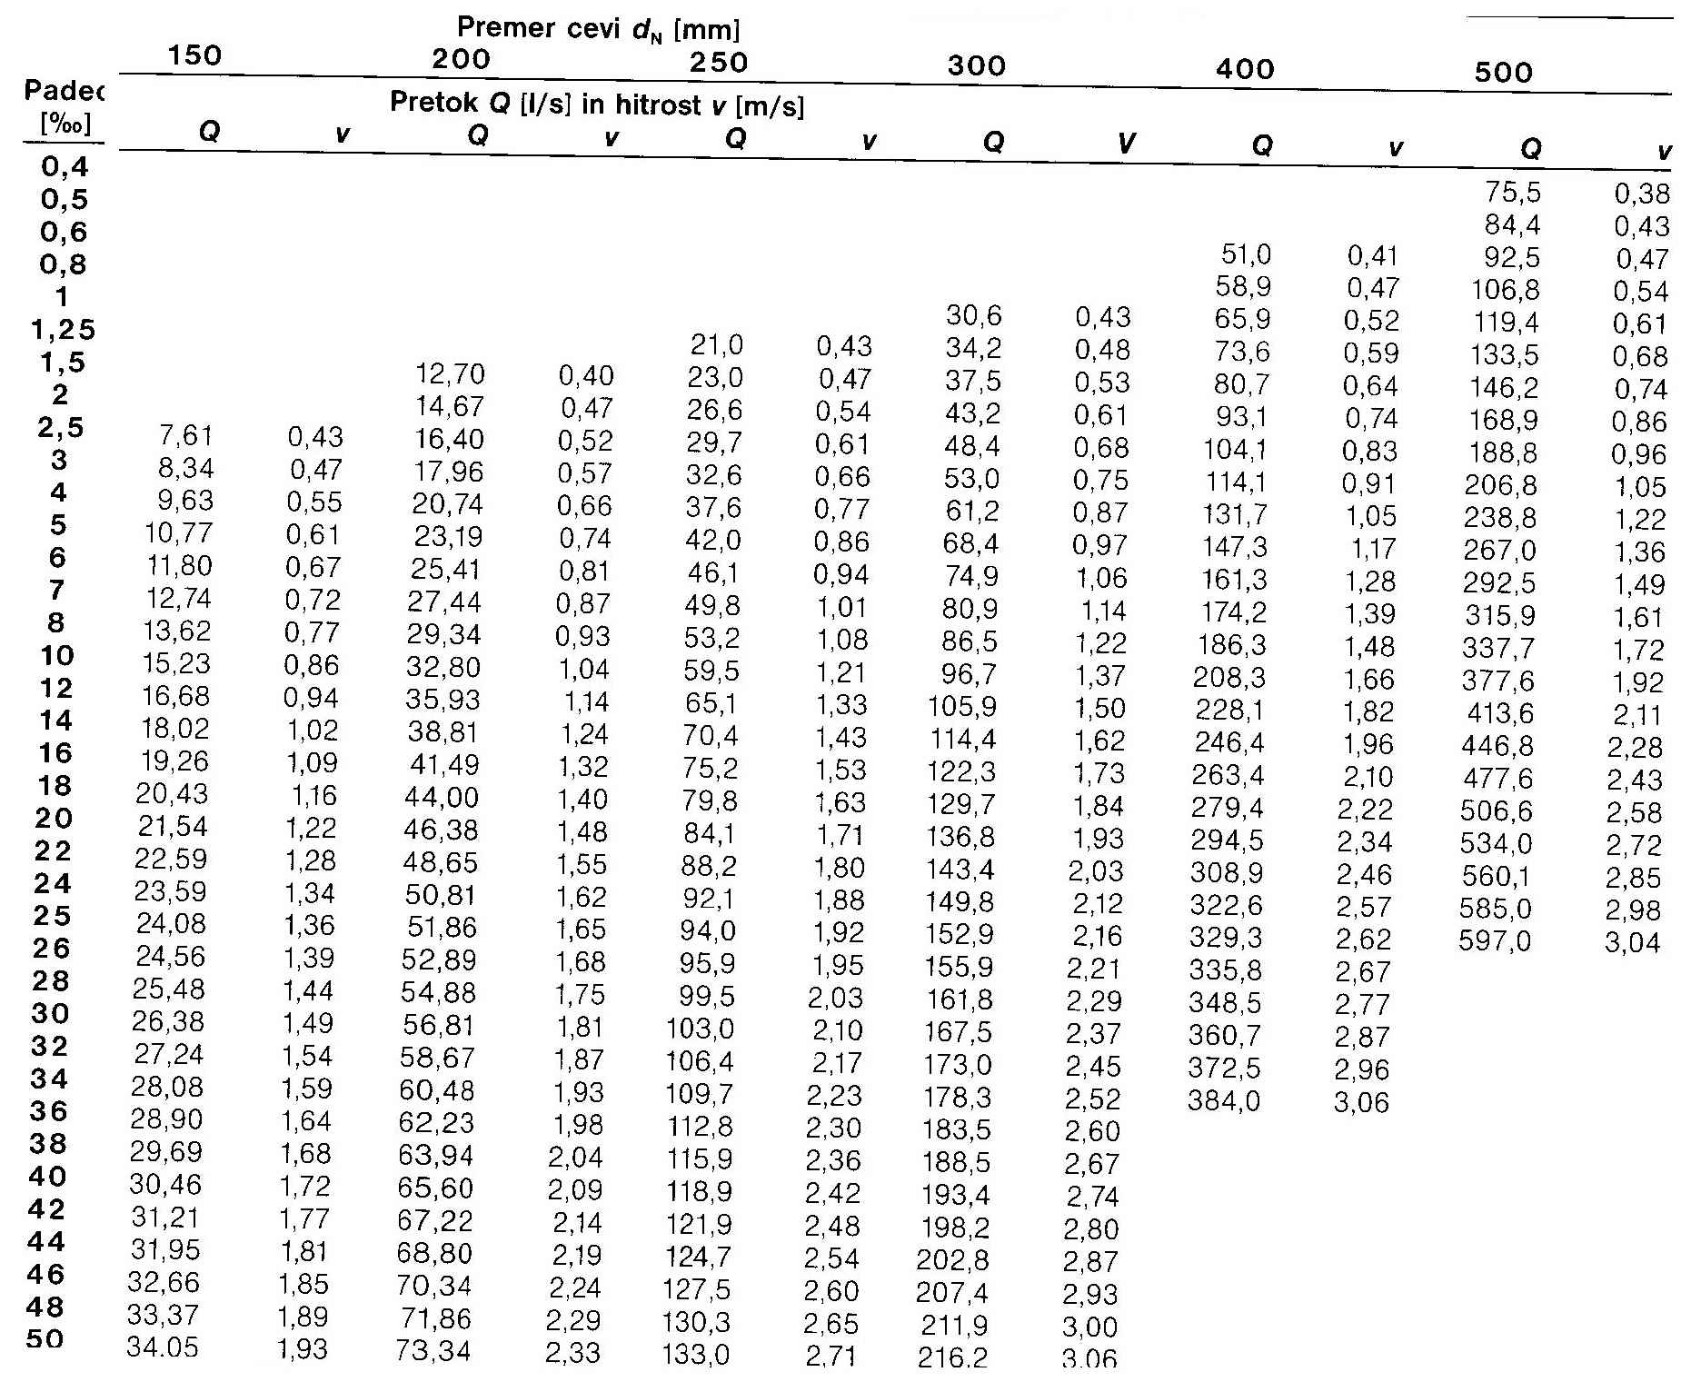

Razpredelnica. Odvisnost pretoka (Q) in hitrosti (v) od padca (I) za cevi notranjega premera od d_{N} = 150 mm do d_{N} = 500 mm

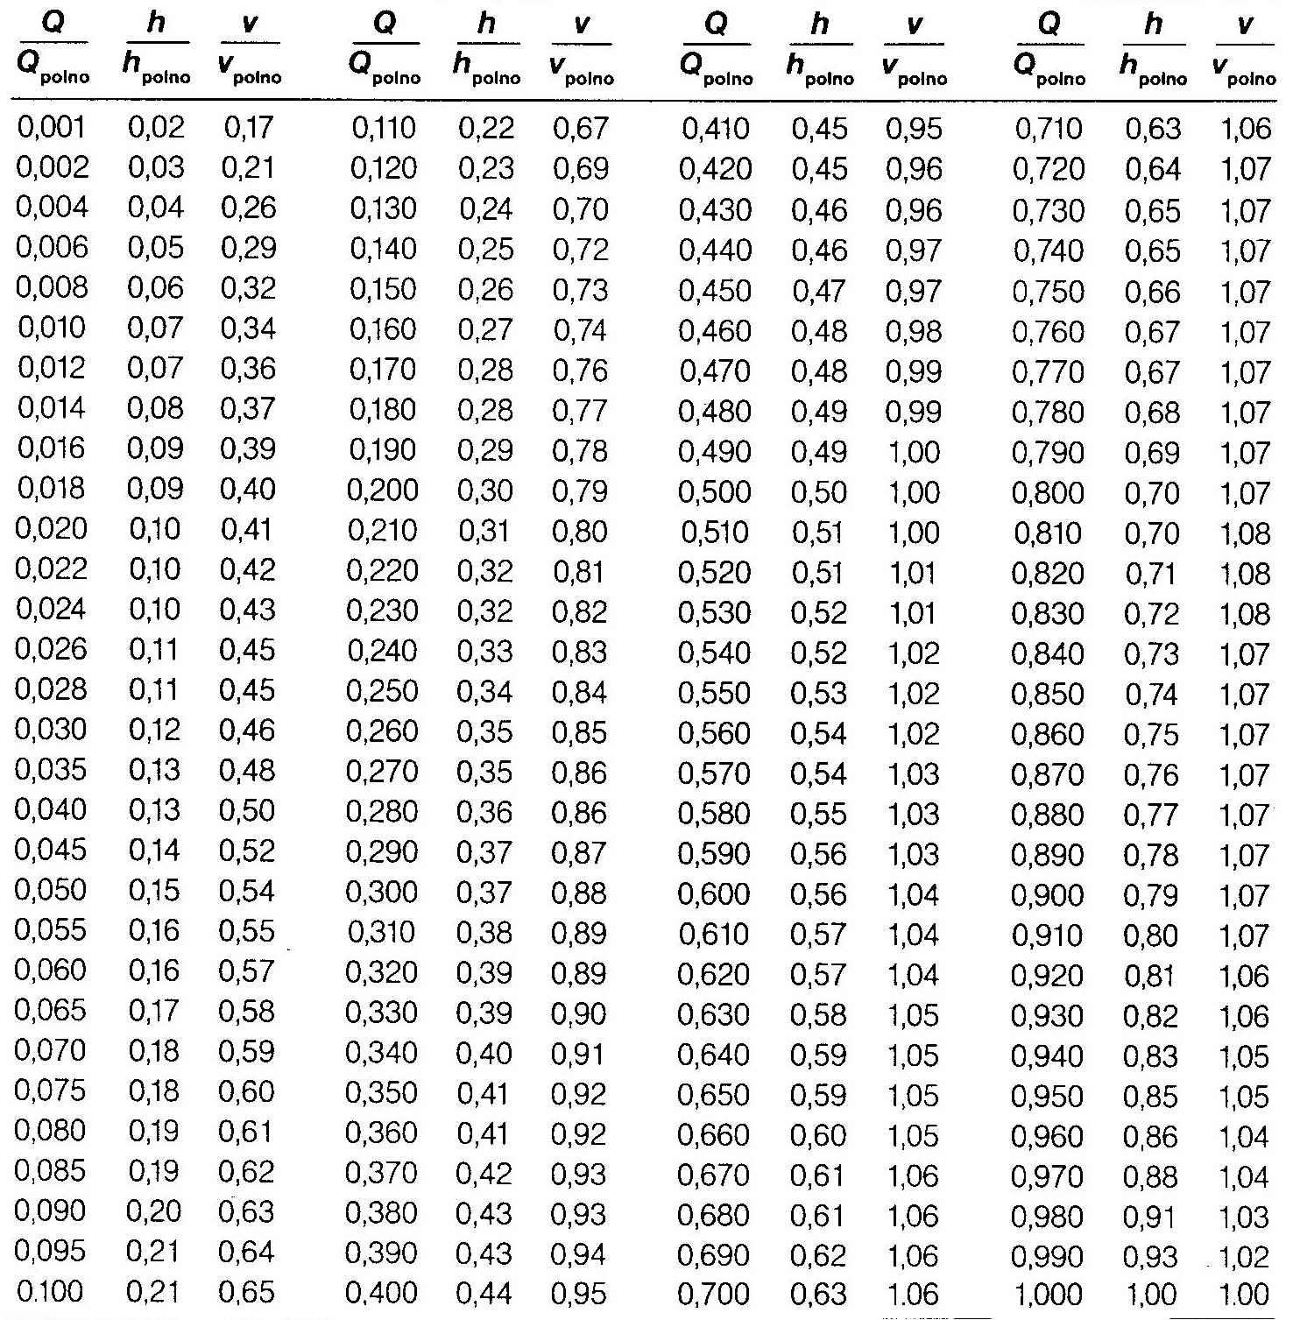

Razpredelnica 5. Koeficient hitrosti in polnitve za okrogle cevi

